**系统分析报告**

**一、业务流程**

1．用户注册：



2．会议室预约：

**二、数据流图**

1. 顶层数据流图



1. 底层数据流图

3. 类图

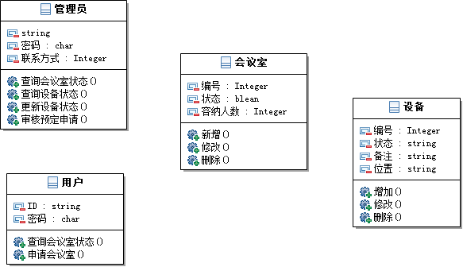

4. 类关系图

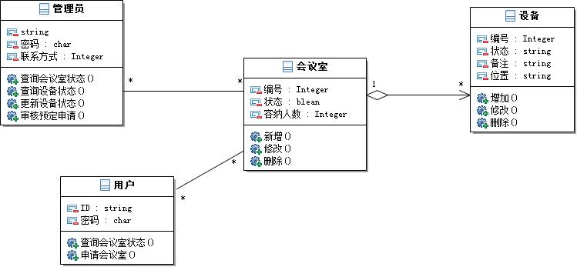

5. 用例图

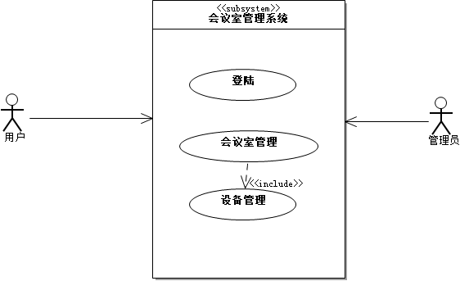

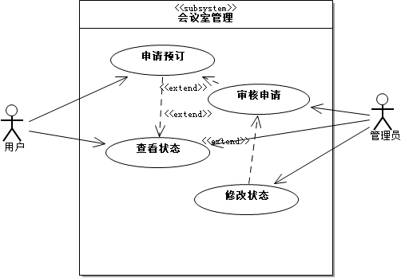

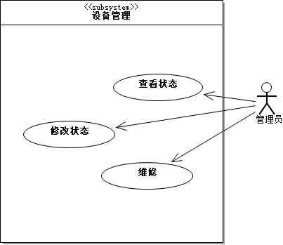

**三、数据字典**

名字：申请会议室客户清单

别名：

描述：已申请会议室的客户的记录

定义：申请会议室客户清单=客户信息的合集

位置：输入到会议系统管理员端

名字：会议室申请信息

别名：

描述：客户申请的会议室时间和类型，用于确定客户使用的会议室

定义：会议室申请信息=申请会议室时间+会议室类型

位置：传输到会议系统管理员端

名字：会议室申请通知信息

别名：

描述：客户的会议室信息，根据客户的使用时间和类型确定的

定义：会议室申请通知信息=客户的申请时间+会议室类型

位置：传输到会议系统管理员端

名字：已预约会议室信息

别名：描述：会议室预约情况的信息

定义：已预约会议室信息=已处理的会议室申请

位置：输出到打印机

名字：客户使用会议室记录

别名：

描述：已申请的客户在会议室出租公司的记录

定义：客户使用会议室记录=客户ID+会议室信息

位置：输出到会议系统管理员端

名称：管理员表

别名：

描述：对管理员的描述

定义：管理员＝用户名＋密码

位置：输出到会议系统管理员端

**四、系统功能分析**

**目标**

1）合理的设计数据库

尽量合理地减少数据库数据的冗余，使重复的数据保持在最小限度，这样将会少占用存储空间，减少产生混乱影响的危险，还能提高计算机的运行速度。

2）设计出友好的界面

面向对象设计的界面，应该容易理解和使用，在此基础上再保证下界面的美观程度。

3）强大的信息管理和查询、分析能力，具备可维护性能

基本的信息流能够顺畅，查询功能与分析功能都能很好的使用，同时，维护起来也应该简便，不可太过复杂。

4）安全性需求

系统用于存储会议、参会人员等信息的数据库应具有很高的安全性，会议组 织人员登录数据应加密后再通过网络传输。

5）精度需求 由于系统所涉及的数据主要有参会人数、空间等，因此对数据精度有特殊要求

**用户特点**

服务型，每天信息流量比较多，但也是比较固定而简单的信息，希望能建立现代的智能会议室管理水平。

**功能视图**

